**영상처리 프로젝트 보고서**

2014104136 이형진

목적

마블 영화에 등장하는 히어로들을 개체 인식 알고리즘을 통해 분류하고, 분류된 기준으로 화면에서 사라지게 만든다.

내용

1. 프로젝트 수행 절차

본 프로젝트는 Ubuntu 14.04, Windows 10의 두 가지 환경 하에서 개발되었다. 먼저 yolo 알고리즘을 통한 학습은 리눅스에서 진행하였고, MTES를 통한 프로그램 구동은 윈도우 환경에서 Visual C++를 통하여 개발하였다.

먼저 257개의 사진과 개체 좌표를 yolo_marker 프로그램을 통해 직접 label하고, 그 사진을 리눅스 서버에 옮겨 학습시켰다. 이 때 docker 컨테이너를 사용하여 윈도우 환경에서 리눅스에 있는 darknet 파일을 손쉽게 접근할 수 있었다.

1. 프로젝트 구조와 기능

* 전체 구조도

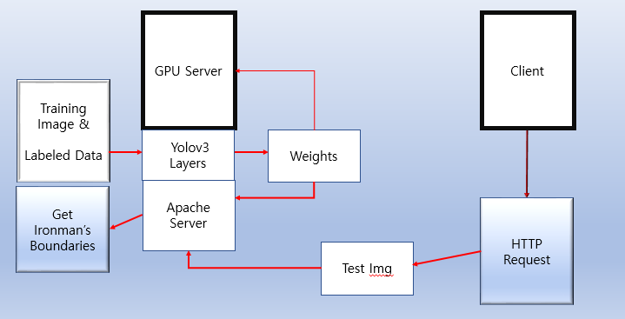

프로그램 구조도는 다음과 같다. 유스케이스는 GPU Server, Client 2가지로 나뉘어 지고 GPU Server는 사전에 257개의 아이언 맨 사진과 레이블된 좌표값을 학습시키고 그 가중치를 저장하고 있다. Client로부터 Test Image를 인수로 한 GetBoundary 요청이 들어오면 Apache Server는 학습된 yolo 가중치를 통해 사진에서의 위치를 파악하여 그 좌표를 Client로 넘겨주게 된다.

* MTES 구조

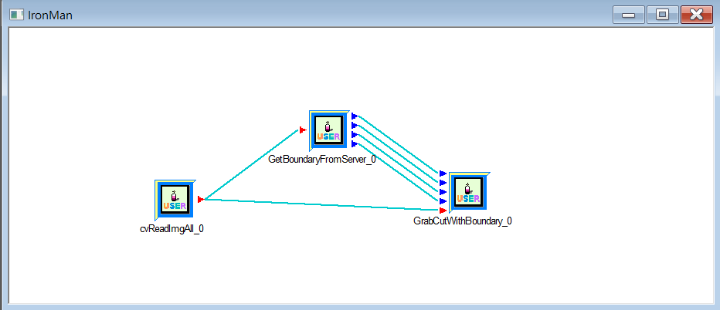

MTES 워크스페이스는 다음과 같다. GetBboundaryFromServer(임시 함수)를 통해 GPU 서버로부터 아이언맨의 좌표를 불러오고 그 좌표값을 GrabCutWithBoundary 함수에 넘겨주어 GrabCut을 수행하고 결과적으로 아이언맨을 제외한 모든 히어로들이 사라지게 된다.

1. 추가된 아이디어

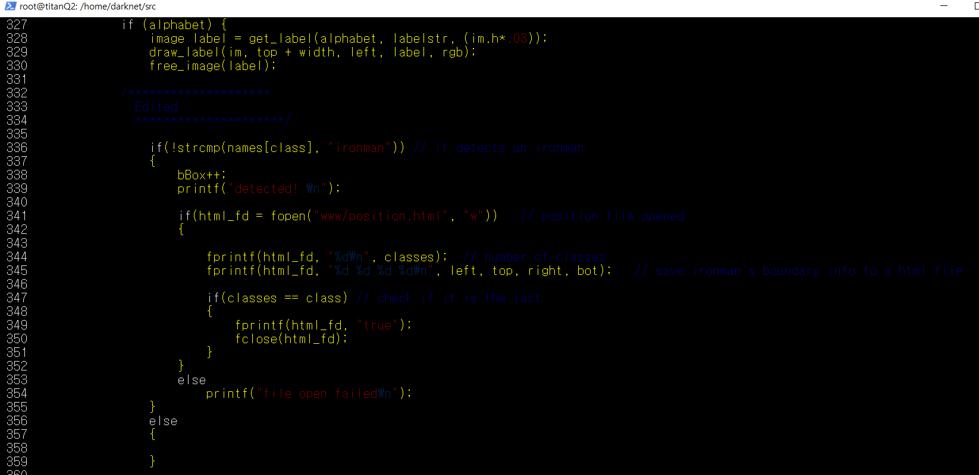

Darknet source code에 속한 image.c의 332줄에 http 파일을 생성해 좌표를 저장하는 코드를 추가하였다.

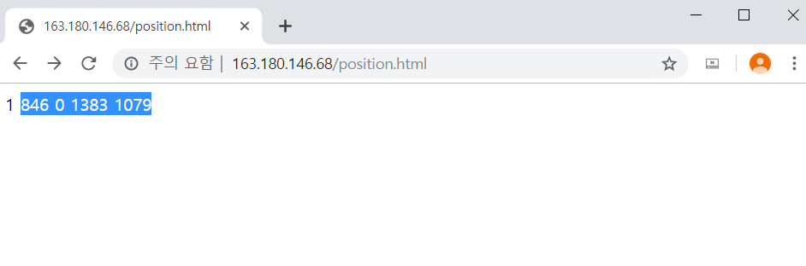

/var/www/html/position.html 경로에 (레이블 번호, 좌표 4개)가 저장된 모습을 확인할 수 있다.

결과

올바른 개체 인식 테스트 결과

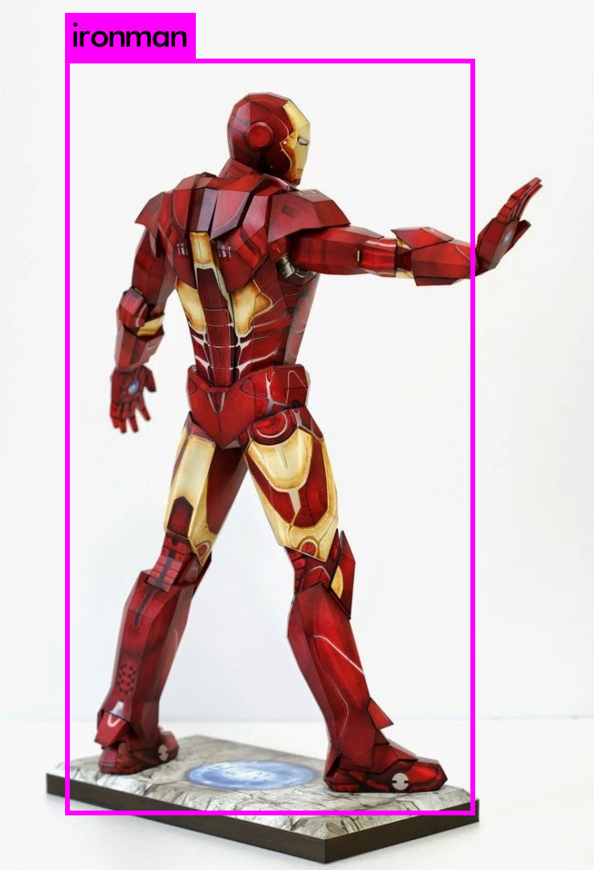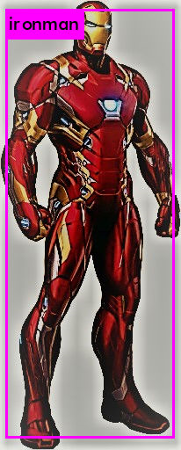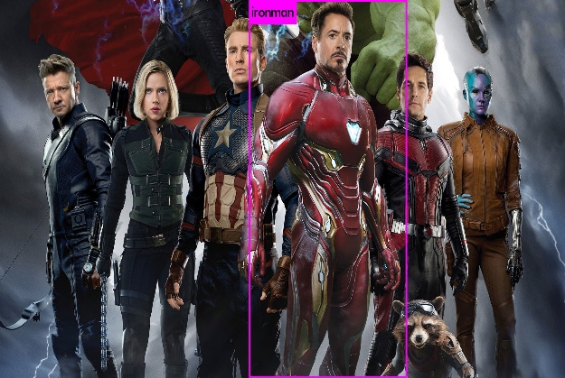

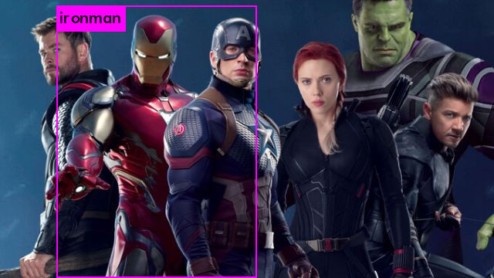

잘못된 개체 인식 테스트 결과

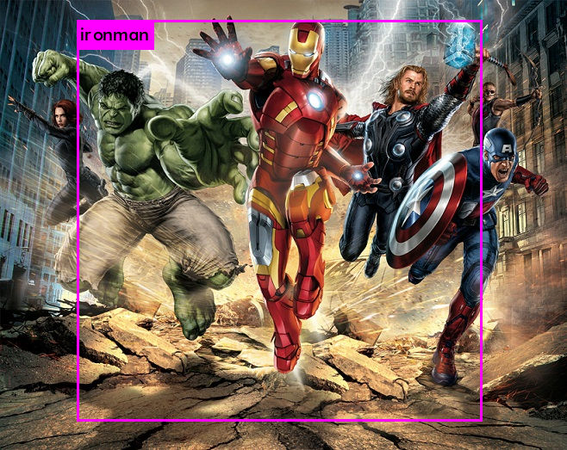

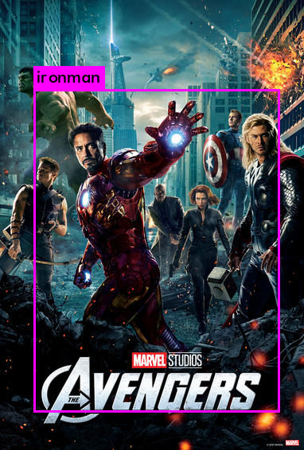 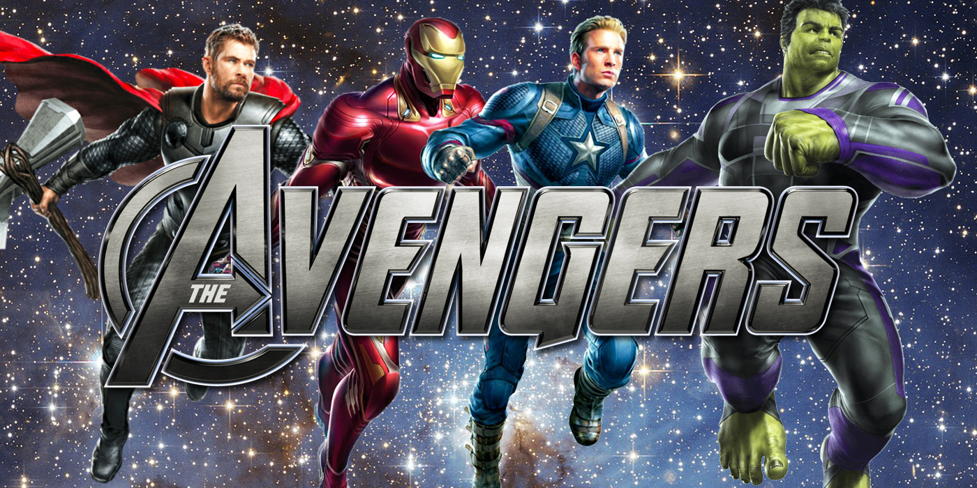

오차를 줄이기 위해서 좀 더 다양한 크기, 다양한 개체들이 모여 있는 사진이 필요하다고 판단하였고, yolo.cgf 파일에 들어 있는 stride, filters 등의 하이퍼 파라미터를 잘 조절해야 한다. 마지막 사진처럼 개체로 판단될 후보군에 있는 픽셀 중 ‘AVENGERS’와 같은 포스터 내용이 포함되는 경우, 즉 개체 중간에 장애물이 포착되는 경우 잘 인식하지 못하였다.

프로그램 수행 결과

